Estimadas familias de Bell:
Por favor tómense un momento para leer la actualización de esta semana para las familias. Aquí están los temas pertinentes:
El 15 de abril no habrá clases
El "por qué" detrás de la recaudación de fondos de la PTA este año
Leer en el hogar
Equipo estudiantil SERA
Equipo de responsabilidad de Bell
Discusión de Libro sobre las relaciones de raza (Oportunidad de las Bibliotecas públicas de Jeffco)
Vídeo de San Valentín del Consejo Estudiantil
¡La campaña de Direct Give [donación directa] ya está en marcha!
Fotos escolares para el anuario
Envíenos fotos para el Anuario

El 15 de abril no habrá clases
Para que no se olviden: ¡no hay clases para estudiantes este lunes 15 de febrero!
TENGA EN CUENTA EL CAMBIO EN LOS HORARIOS DE LOS ESTUDIANTES LA PRÓXIMA SEMANA:

15 de febrero: NO HAY CLASES
Martes, 16 de febrero: Grados 1, 2, 3 y Bobcat (grupo híbrido A en persona en Bell)
Miércoles, 17 de febrero: Grados 4, 5, 6, y Bobcat (grupo híbrido A en persona en Bell)
Jueves, 18 de febrero: 18 de febrero: Grados 1, 2, 3 y Bobcat (grupo híbrido B en persona en Bell)
Viernes, 19 de febrero: Grados 4th, 5th, 6th, y Bobcat (grupo híbrido B en persona en Bell)

No habrá clases asincrónicas para esta semana como las tendríamos normalmente los viernes.

El "por qué" detrás de la recaudación de fondos de la PTA este año
Como usted tal vez sepa ya, la PTA está en medio de su mayor recaudación de fondos del año: una campaña de donación directa para recaudar dinero para proyectores interactivos para todos los salones de clase de Bell. La meta de la PTA es de $45,000, que es aproximadamente la mitad de los fondos que necesitamos para este enorme proyecto. Tómese unos minutos (2:36) para ver este video de la directora DeAndrea para entender mejor por qué este proyecto de $100,000 es tan importante para nuestra escuela. ¡Gracias!

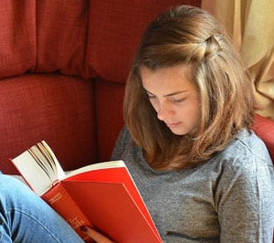
Leer en el hogar
La investigación muestra que la lectura competente es una puerta de acceso a futuros exitosos, ya sea en un entorno de trabajo o en un entorno escolar a todos los niveles. Con nuestro modelo escolar actual, es difícil medir cuánto están leyendo los estudiantes diariamente. Por lo tanto, les pedimos su ayuda y colaboración para animar a sus hijos a leer algo de su propia elección en casa durante 30 minutos al día y un mínimo de cinco días a la semana. Idealmente, no sería en un dispositivo, sino más bien en papel. Sin embargo, si libros electrónicos o revistas son lo que se puede acceder, ¡pues a por ello! Una vez más, lo que leen debe ser de su elección, y puede ser ficción o no ficción, siempre y cuando estén leyendo. ¡Gracias por ayudar a nuestros hijos a prosperar y convertirse en estudiantes de por vida!

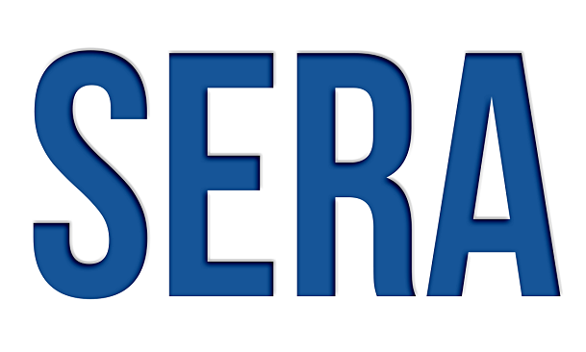
Equipo estudiantil SERA
Este nuevo club en Bell se reúne los martes o jueves a las 11:30 durante Bobcat Time vía Zoom. Los estudiantes de este equipo dan su opinión sobre las políticas de Bell y ayudan a planificar el próximo programa no Place for Hate [no hay lugar para el odio]. Damos la bienvenida a cualquier estudiante que esté interesado en dar comentarios a Bell sobre cómo mejorar y ayudarnos a hacer de Bell una escuela más acogedora para todos los estudiantes. Por favor envíe un correo electrónico a Jen Flores (jflores@jeffcoschools.us), Brad Anderson (bradley.anderson@jeffco.k12.co.us) o Nadia Duncan (nadia.duncan@jeffco.k12.co.us) para más información.

Equipo de responsabilidad de Bell
Cada mes, el Equipo de responsabilidad de Bell (BAT) se reúne y repasa el progreso de la escuela en sus estrategias de mejora, el presupuesto y otros temas que están impactando a la escuela (como la construcción, temas y decisiones del Distrito, etc.). Nuestra próxima reunión es el 10 de marzo a las 4:00 y enviaremos el enlace de reunión dentro de las 24 horas de la reunión. Cualquier persona en nuestra comunidad escolar es bienvenido a asistir a estas reuniones virtuales. Si desea asistir, pero no puede, las presentaciones y agendas siempre se publican en el sitio web de Bell, bajo Recursos familiares.

Discusión de Libro sobre las relaciones de raza (Oportunidad de las Bibliotecas públicas de Jeffco)
Las relaciones raciales han sido un tema principal en las noticias actuales e impactan a muchos grupos diferentes en nuestra comunidad. En esta discusión de libro de dos partes, los líderes juveniles guiarán a los participantes a través de una discusión centrada en un libro elegido para hablar sobre la raza y la sociedad. Este evento se presenta en colaboración con la Coalición anti-racista de Golden y está abierto a jóvenes en los grados 6 a 8. La inscripción es para ambas sesiones. El libro de esta sesión: "All American Boys" de Jason Reynolds
Para inscribirse, por favor siga este enlace al formulario de inscripción de las Bibliotecas Públicas de Jeffco: https://jeffcolibrary.bibliocommons.com/events/5fff17d47e1d5e39007d446f

Vídeo de San Valentín del Consejo Estudiantil
Nuestro consejo Estudiantil ha estado trabajando duro para colmar a Bell del espíritu de San Valentín. Los estudiantes han decorado sus puertas de clase y su creatividad es increíble. Por favor tome un momento y disfrute de este video de San Valentín de los estudiantes del Consejo estudiantil de Bell.

¡La campaña de Direct Give [donación directa] ya está en marcha!
Un recordatorio rápido de que la Campaña de donación directa casi ha alcanzado la mitad de la carrera. Visite el sitio web de la PTA de Bell Middle School para obtener más detalles, que puede continuar ayudando y compartiendo la información de nuestra campaña con su familia, amigos y compañeros de trabajo. No se olvide: ¡cada estudiante en el equipo ganador (el porcentaje más alto a la meta al final de la campaña) ganará una Tarjeta de Regalo de $20 de Target! Cada dólar recaudado va directamente a Bell para apoyar a los salones de clase y a los estudiantes, así que por favor asegúrese de difundir la información.

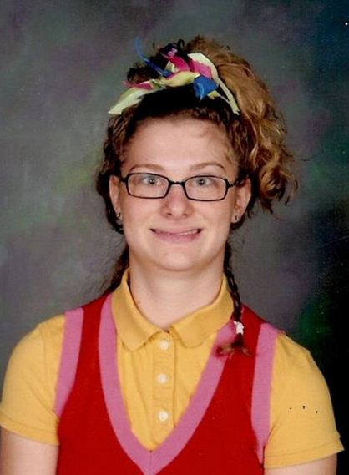
Fotos escolares para el anuario
¡No nos queda mucho tiempo! Si su hijo/a no pudo ir a tomarse su foto escolar este año, por favor envíenos una para que todos nuestros Bobcats estén en el anuario. Simplemente descargue la aplicación eshare o vaya a hjeshare.com, use Bellms como el código escolar, y comparta la foto de retrato de su hijo/a con nosotros. Como siempre, por favor envíela de la más alta calidad posible. Queremos incluir a todos nuestros increíbles estudiantes de Bell, así que por favor envíenos una foto lo antes posible. ¡Gracias!

Envíenos fotos para el Anuario
¿Alguna foto divertida de la familia o amigos que a usted le parezca una buena adición al anuario? No dude en enviárnoslas a este formulario de envío de fotos. ¡Gracias!

¡Que tengan un buen fin de semana!

